Tarea 2 sobre base de datos northwind

Link del repositorio de github:

<https://github.com/SysYou/Tarea2>

**Integrantes**:

Jostin Chaves Sánchez

Diego

**Análisis de resultados**:  
A continuación se muestran las pruebas exitosas sobre la especificación del detalle de las ordenes con los métodos de consultar por nombre de articulo y categoría en la clase OrderDetailsTesting.cs

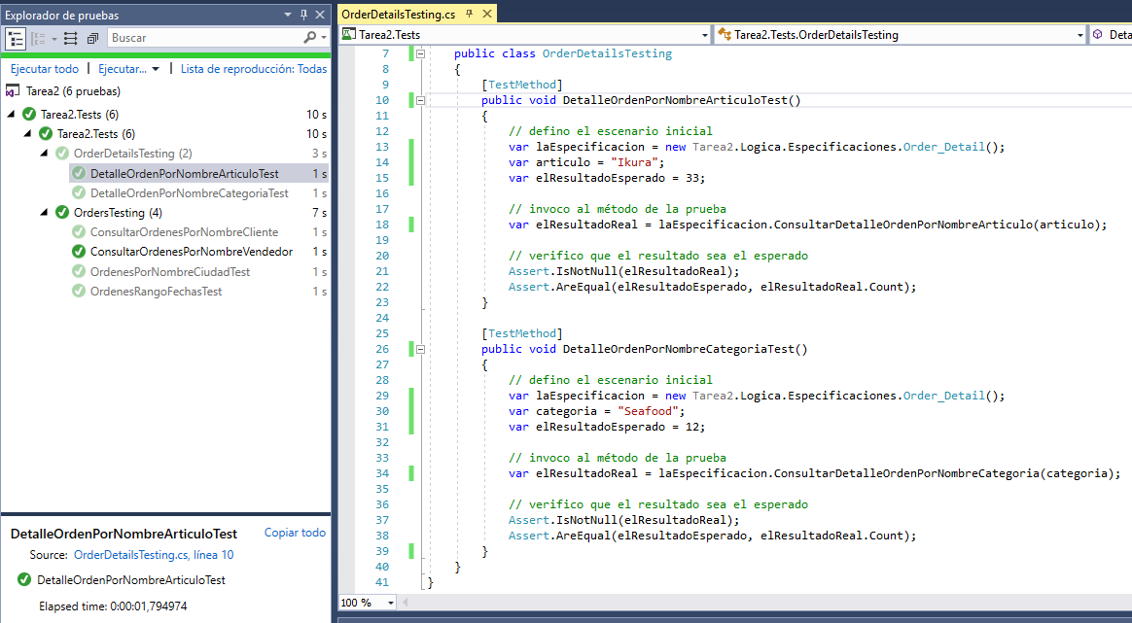

Además se tienen los métodos para consultar las órdenes en la clase OrdersTesting.cs